1-





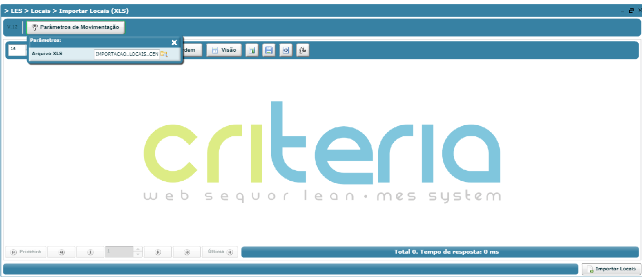

2-

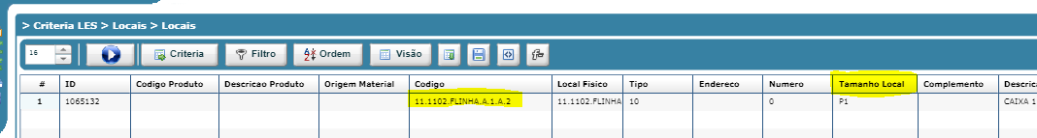

3-

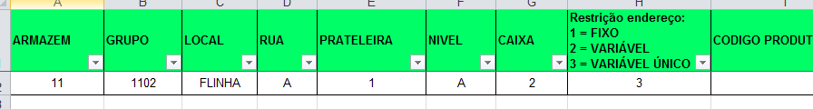

4-

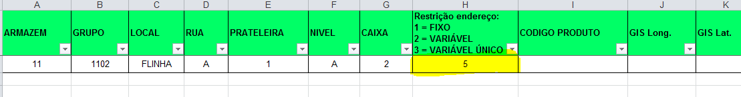

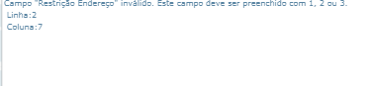

5-

